Язык Ruby – история становления и перспективы развития

Человек создан для творчества, и я всегда знал, что люблю творить. Увы, я обделён талантом художника или музыканта. Зато умею писать программы. Я хочу, чтобы компьютер был моим слугой, а не господином, поэтому я должен уметь быстро и эффективно объяснить ему, что делать.
Юкихиро Мацумото, создатель языка Ruby

Приветствую уважаемое IT-сообщество! :)

Перед каждым, кто желает идти по пути программиста, рано или поздно встаёт вопрос выбора сферы разработки ПО (web, desktop, mobile, игровое, системное,..) и соответствующих инструментов (языков программирования, framework’ов, сред разработки…). Причём здесь, как и в строительстве, важную роль играют материалы и орудия, которые вы используете. По сути, они во многом определяют, что в конечном счёте будет построено, насколько быстро, какими свойствами оно будет обладать и т.д.

К примеру, строитель, работающий с деревом, будет склонен к спокойной и вдумчивой деятельности, кропотливой подгонке деталей, использованию ручного инструмента, индивидуальности в походе. В то же время каменщик может действовать куда быстрее, пользуясь при этом электроинструментом и компенсируя некоторые неточности с помощью лишнего мастерка раствора :) Ну а бетонщик-монолитчик вообще не заморачивается, его задача – сделать всё максимально просто и надёжно в кратчайшие сроки, а кто уже там будет годами заниматься отделкой и дизайном помещений – его не интересует.

Так и с языками программирования: в каждой из сфер разработки ПО обычно есть минимум два-три языка, способных в принципе справиться с поставленной задачей. Однако подход к решению у этих языков обычно несколько отличается, и тут уже встаёт вопрос приоритетов в разработке и индивидуальных предпочтений программиста. В конечном итоге важно ваше мышление и понимание того, что нужно сделать и каким образом это потом поддерживать. Так что имеет смысл выбирать именно тот язык, на котором вам будет проще и удобней писать, который даст вам возможность раскрыть свой потенциал.

На то, чтобы более-менее близко познакомиться с новым языком, обычно уходит не менее месяца. Эта статья призвана ответить на вопрос, стоит ли потратить этот месяц на Ruby, или имеет смысл посмотреть в сторону других языков. Сам я сейчас также стою перед выбором: улучшать свои знания в PHP (пока я работал с ним самостоятельно во freelance’е и на довольно простом уровне, сейчас же есть желание расти далее) или попробовать «с нуля» в Ruby (сразу освоив с его помощью последние тренды в web-программировании и при этом получив, как я надеюсь, довольно современный и удобный инструмент для работы).

Попробовав разобраться, есть ли Ruby будущее, и есть ли мне место в нём :), я перечитал несколько сотен статей, обсуждений, сравнений и т.д. Попробую привести мои мысли в более-менее системном виде:

- Ruby был задуман в 1993-м году японцем Юкихиро Мацумото, стремившимся создать язык, вобравший из других языков самые лучше подходы, облегчающие труд программиста. Он действовал во многом согласно постулату Абельсона и Сассмана: «Программы должны быть написаны так, чтобы их могли читать люди, и лишь иногда так, чтобы их могли выполнять машины». При этом Мацумото очень хотелось, чтобы это был истинно объектно-ориентированный, простой в использовании высокоуровневый язык. Таким образом, основное назначение Ruby – создание мощных и в то же время понятных программ, где важна не столько скорость работы программы, сколько малое время разработки, понятность и простота синтаксиса. Язык следует принципу «наименьшей неожиданности»: программа должна вести себя так, как ожидает программист. Он также унаследовал идеологию языка Perl в части предоставления программисту возможностей достижения одного и того же результата несколькими различными способами. Люди различны, и им для свободы необходима возможность выбирать: «Я предпочитаю обеспечить много путей, если это возможно, но поощрять или вести пользователей, чтобы выбрать лучший путь, если это возможно».
- В Японии Ruby стал популярным с момента появления первой общедоступной версии в 1995 году (за период с 1995 по 2002 год в Японии вышло около двадцати книг о Ruby, и Ruby стал в этой стране более популярным языком, чем Python`). Знакомство же международного сообщество началось после перевода его документации на английский и создания первых списков рассылки в 1998-м году. После 2000-го года началось распространение Ruby по всему миру, чему способствовало появление англоязычных книг, в первую очередь "Programming Ruby: The Pragmatic Programmers’ Guide" и "Why’s (Poignant) Guide to Ruby". До 2004-го года Ruby не был широко известен в Европе и США, однако благодаря своим качествам и большому количеству поддерживаемых платформ Ruby медленно, но верно умножал ряды своих приверженцев. Настоящий же всплеск интереса к Ruby спровоцировало появление Ruby-On-Rails (RoR) – framework’а для разработки web-приложений. RoR стал для Ruby т.н. killer application, катализатором, во многом благодаря которому Ruby получил сейчас признание во всем мире.
- Настоящий скачёк в развитии и интерес к использованию языка для серьёзных коммерческих проектов начался после выхода Ruby 1.8.0 в 2003-м и новой версии framework’а Ruby on Rails 2.0 в 2007-м году, что вывело программирование на Ruby на новый уровень. Ruby on Rails включает в себя заготовленный функционал для решения практически всех обыденных задач, с которыми сталкиваются современные веб-специалисты. Это значит, что и скорость разработки заметно возрастает. В качестве доказательства можно посмотреть видеоролик, в котором при помощи Ruby on Rails создается полноценный блог всего за пятнадцать минут. К сожалению, скорость работы самого приложения оставалась ещё довольно низкой, и это было одной из причин того, что популярность языка росла достаточно медленно. Как заявлял в 2007-м году один из российских разработчиков`: «Если говорить о рельсах, то это естественно прорыв. Всё, что я делал для себя на коленке 5 лет, вдруг преподнесли в рамках единого отличного фреймворка. Расстраивает производительность. Причем масштабируемость вполне себе приличная, но наращивать сервера для рельсовых приложений приходится чаще, чем для пайтоновских и перловых аналогов. Если бы не это, мы бы уже перешли на рельсы. Пока используем в целях обучения новых разработчиков правильным подходам к разработке и для прототипирования». К тому же ещё было проблематично найти хостинг (тем более бесплатный), на котором можно было бы разместить приложение на Ruby.

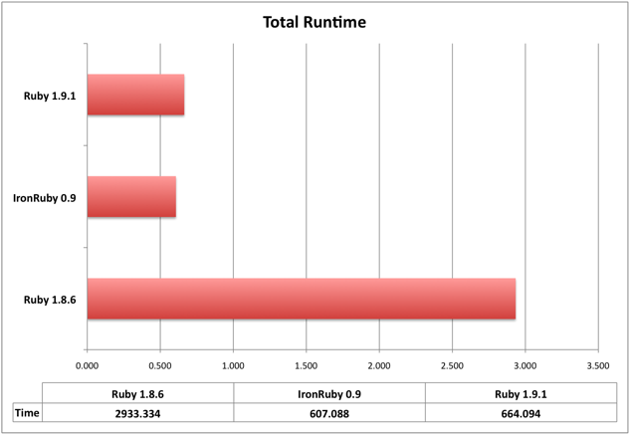
- Если до версии 1.8 язык развивался, сохраняя совместимость с предыдущими версиями, то позже разработчики Ruby, во главе с Якихиро Мацумото, решили, что для дальнейшего движения вперёд следует отказаться от 100%-й совместимости. Поэтому разработка Ruby разделилась на две ветви: поддержка версий 1.8.* и создание новых версий 1.9.*, которые являются предтечей следующей версии языка Ruby 2. Серьёзные изменения к лучшему произошли с выходом Ruby 1.9.1 в 2009-м і Rails 3.0 в 2010-м году, когда большинство упрёков к языку потеряли основание и больше ничего не мешало Ruby занять достойное место среди остальных языков программирования. Вот пример существенных изменений в скорости выполнения приложений на Ruby:
Согласно рейтингу TIOBE Programming Community Index , на сентябрь 2011-го года Ruby занимает 11-е место (Python - 8-е, PHP - 5-е), а это 1,5% всего рынка, что в мировом масштабе совсем не плохо ;) К тому же, если обратиться к аналитике Web And Scripting Programming Language Job Trends, то на август 2011-го ситуация будет такой:
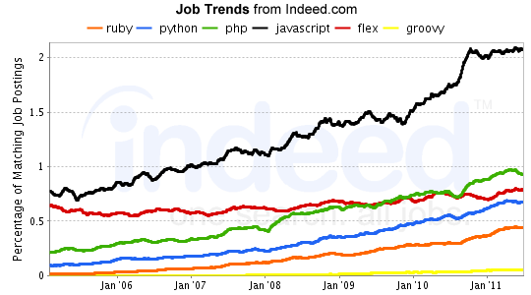
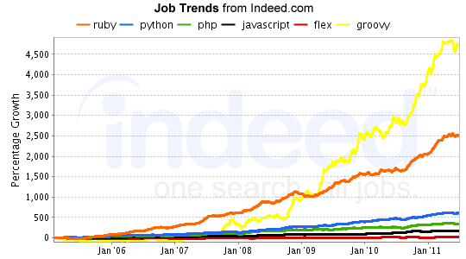
Первый график показывает количество предложений работы, и с ним в принципе всё понятно, он совпадает с выводами TIOBE Index – спрос на Ruby-программистов есть, и довольно высокий, но он ниже, чем спрос на Python, и значительно ниже PHP, что и понятно – несравнимы сроки активного использования этих языков.

А вот здесь видно, как растёт интерес к различным языкам, и здесь темпы развития Ruby впечатляют: за последние 2,5 года они возросли в 2,5 раза! Это даёт надежды на то, что у Ruby есть все шансы в скором времени занять свою нишу, и в дальнейшем держать довольно большую часть рынка web-разработки. И если ещё в 2009-м году издательство "Питер" сомневалось, есть ли смысл издавать книгу "The Ruby Programming Language" на русском языке, то в начале 2011-го она всё-таки вышла в свет, что говорит о наличии возрастающего интереса к данному языки и среди русскоязычных программистов. Тем более вдохновляют заметки наподобие таких: http://habrahabr.ru/blogs/ror/128006/

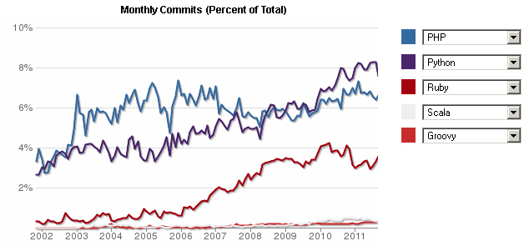
Также теперь есть доступная аналитика с репозиториев Open Source проектов. По статистике компании Black Duck Software, в январе-мае 2011 года на Github было опубликовано 1 153 059 коммитов (записей), на Sourceforge — 624 989, на Google Code — 287 901 и на CodePlex — 49 839. Вот статистика по языкам программирования:

C++ (362 077 коммитов)
Java (335 992 коммитов)
Python (296 896 коммитов)
C (264 468 коммитов)
JavaScript (251 557 коммитов)
Ruby (234 980 коммитов)
PHP (154 250 коммитов)
C# (125 848 коммитов)
Perl (89 720 коммитов)

К тому же Ruby/Rails на данный момент представляют реализацию практически всех наиболее перспективных технологий и подходов к программированию, такие как разработка через тестирование (TDD), полноценная модель реализации концепции MVC, работа с базами данных через ORM (ActiveRecord), шаблоны проектирования (Design Patterns), использование удобного JavaScript-framework’а Prototype (для простой работы с AJAX), работа с распределённой системой контроля версий Git (Github.com), ну и конечно его применение в разработке SaaS (Cloud computing), к примеру на таких проектах как Heroku.com, Engineyard.com, Basecamphq.com.

Однако здесь нужно понимать, что изучение языков и изучение новых технологий – разные вещи. Изучать новые технологии стоит всегда! Изучение технологии даёт знания и опыт (главное, чтобы ваш язык программирования эту технологию поддерживал). А опыт в нашем нелегком деле – ценнее сертификатов. Конечно, новые cutting-edge технологии – это всегда какие-то риски, какими бы хорошими словами ни расписывались такие технологии и какими бы качествами они ни обладали. Это риски, связанные со сроками, с кадрами на рынке, с их опытом и уровнем, и много других проблем. Однако в качестве заключения я хотел бы привести слова Yehuda Katz (главный разработчик и архитектор Ruby on Rails в EngineYard), сказанные им на RailsConf в 2010-м: "I don't know any Ruby developers who are unemployed" ;)

Буду рад, если мой труд был вам полезен. Лёгкого кода! :)

